# 功能问题

1. 文案是 “下载链接码”和“下载验票码” 后台已提供二维码图片的URL，还要章剑调试

缺下载文件，下载链接码样式和保存海报一样。

到时这两个图是根据不同的票变化的，非固定。

生成的二维码已经显示在页面上了，但是现在因为跨域的原因，海报不能生成，验票码只能打开不能下载，这个要后续再看看怎么处理

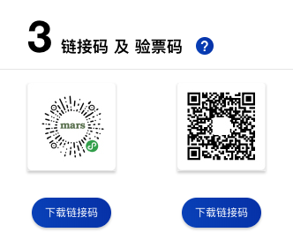

1. 缺表格下载 （接口已提供，还有报错，还要研究下）
2. 通知弹窗（使用过一次之后，一次性通知按钮消失）（接口已提供，需调试）



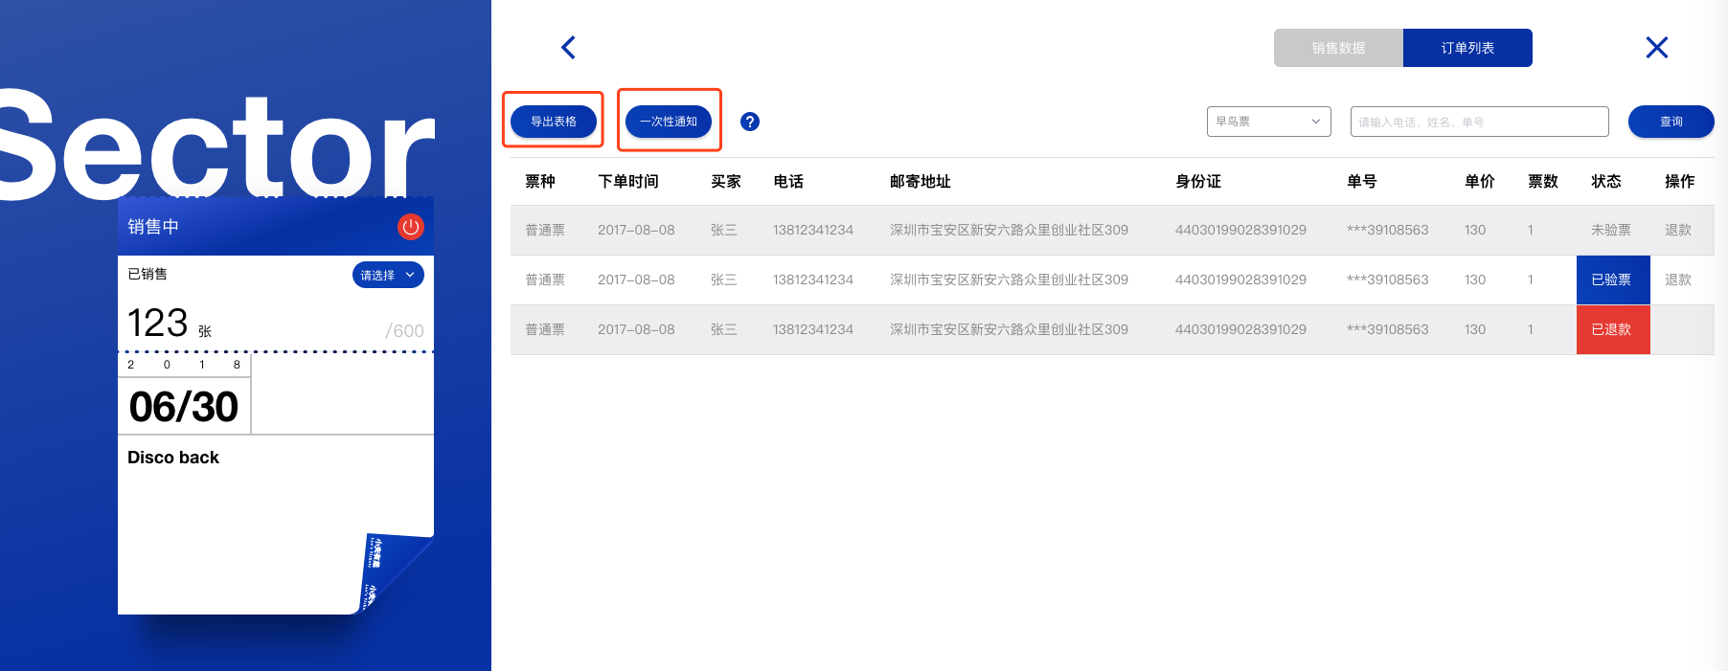

1. 审核未通过，没有这个页面 （审核信息已提供接口）

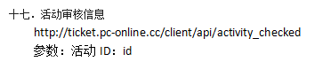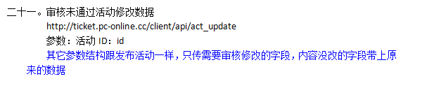

审核未通过

后台审核，没有错误的项不用出现icon提示，并且应该不能修改

后台固定不需要审核的内容，也应该是灰色不可修改（看下设计图）

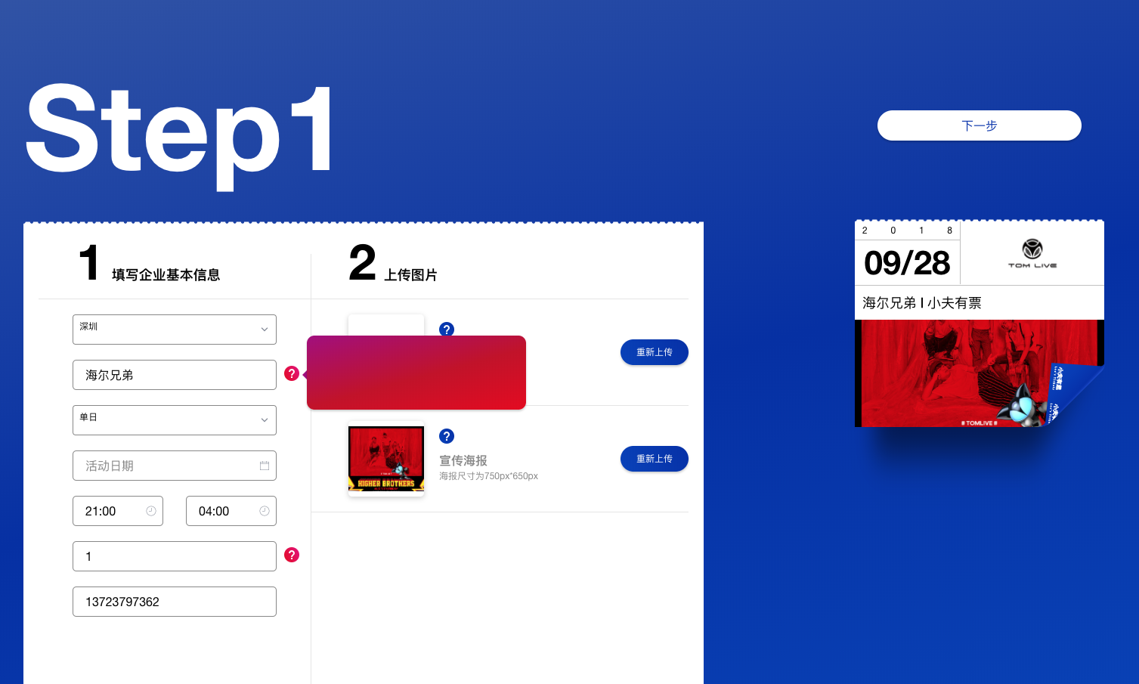

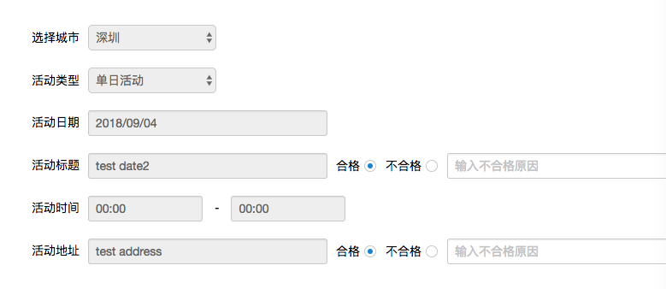

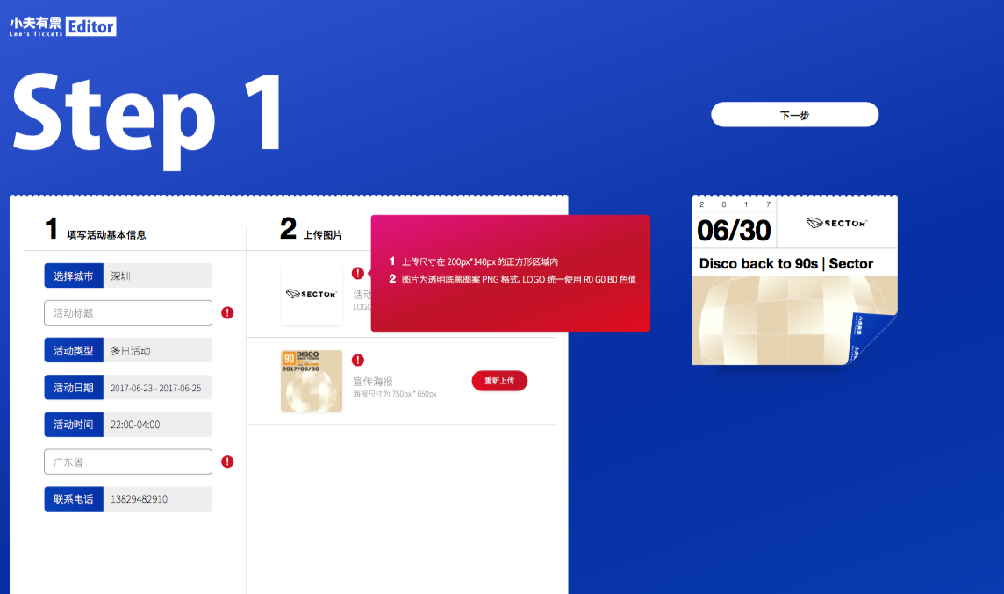

原数据保留，不可编辑就会灰色（看下设计图）

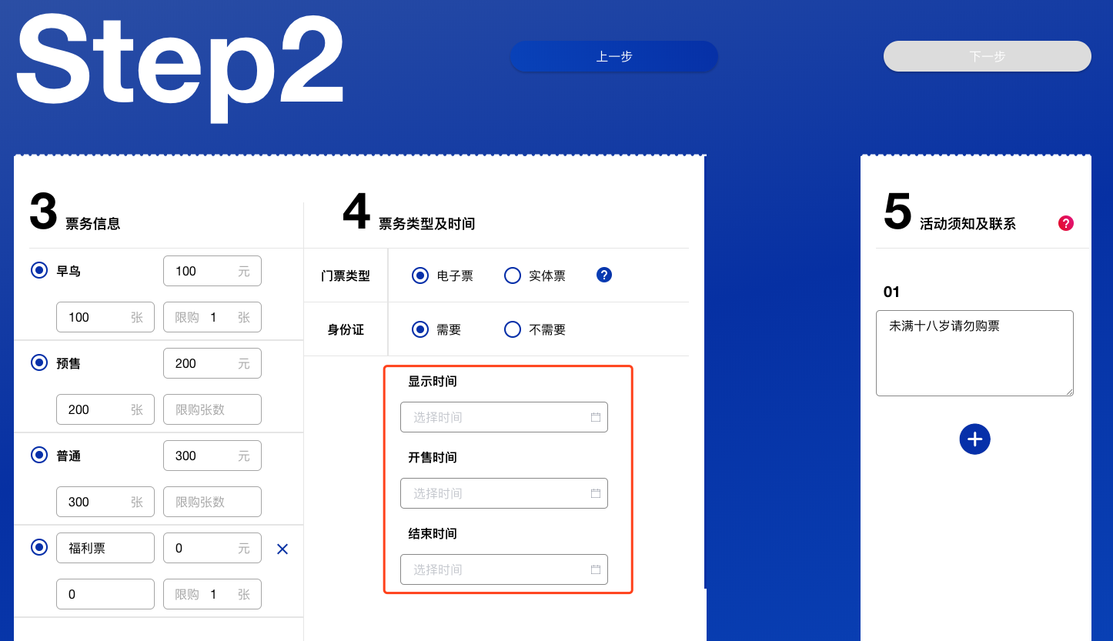

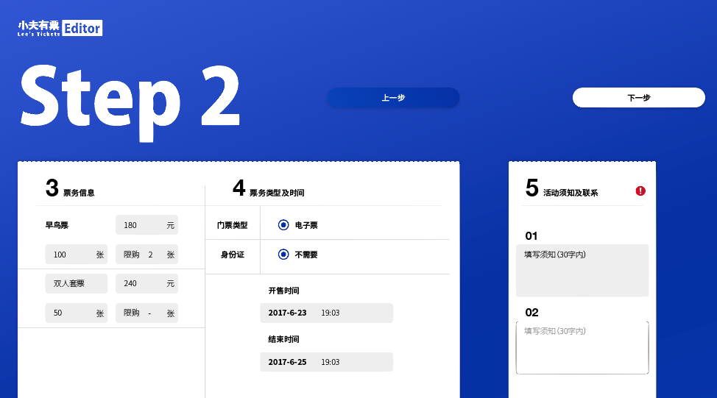

错误提示框色值不对

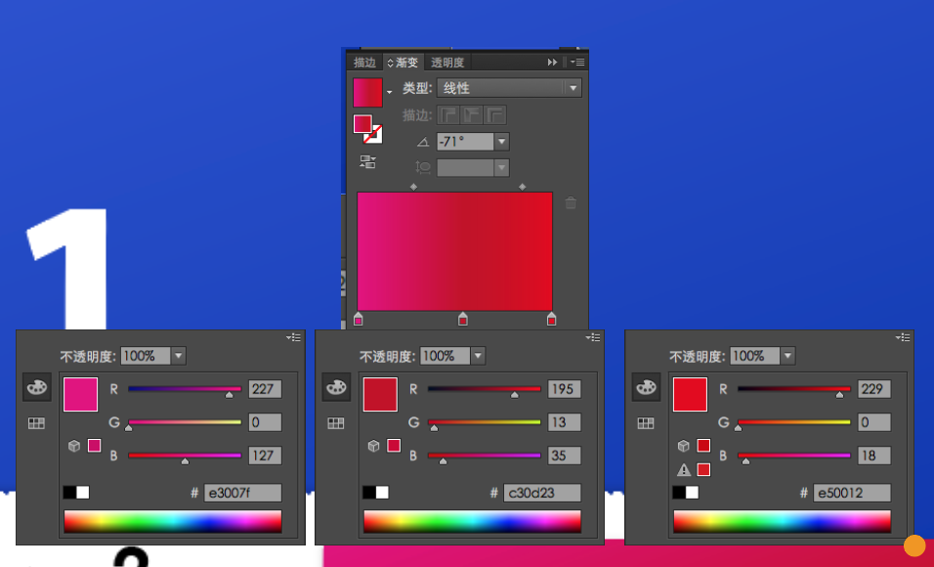

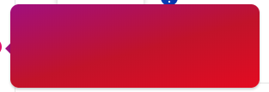

1. **时间控件** 需屏蔽部分日期，

显示时间 和 销售时间

如：

上票当天是9月10日，活动日期是9月30日。

那么显示时间、开售时间的可选范围就只能是10号-30号。

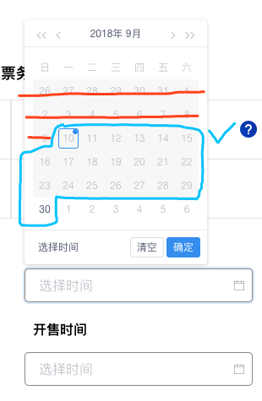

1. 已售罄的话

应该是3个票票种都是灰色的“已售罄”

这里判断依据是已售票数等于总数，例子是模拟数据，所以才会出现这种情况，不是BUG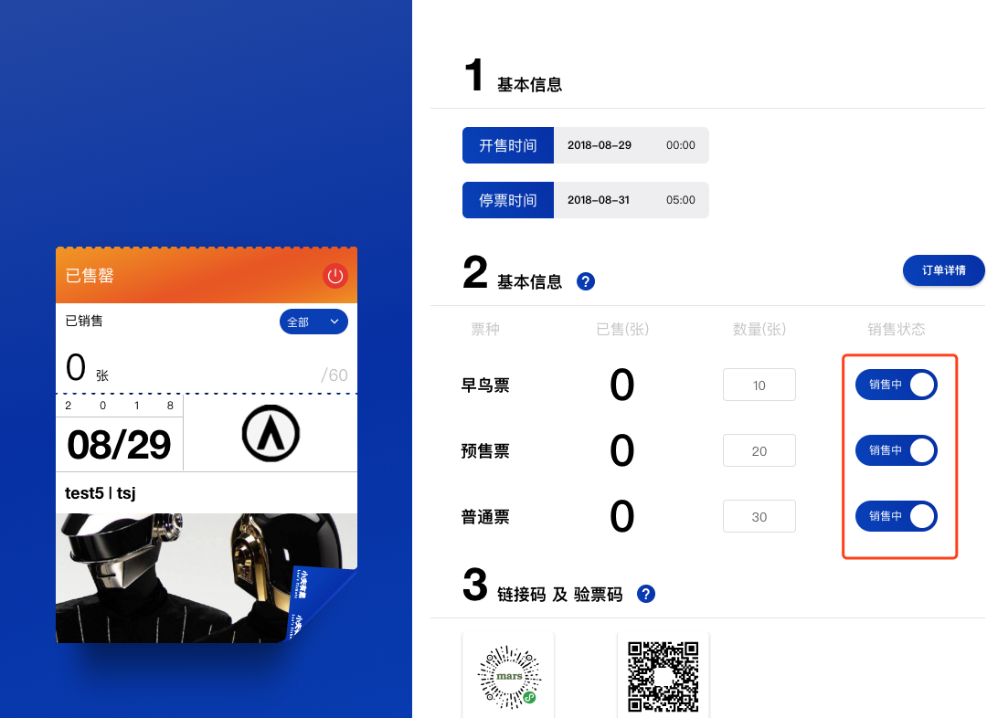



1. 搜索功能，搜索完之后，点击关闭，要回到列表页。



1. 检索功能未实现，选了未可提现点击了查询列表还是有其他状态（条件判断相对复杂还要优化）

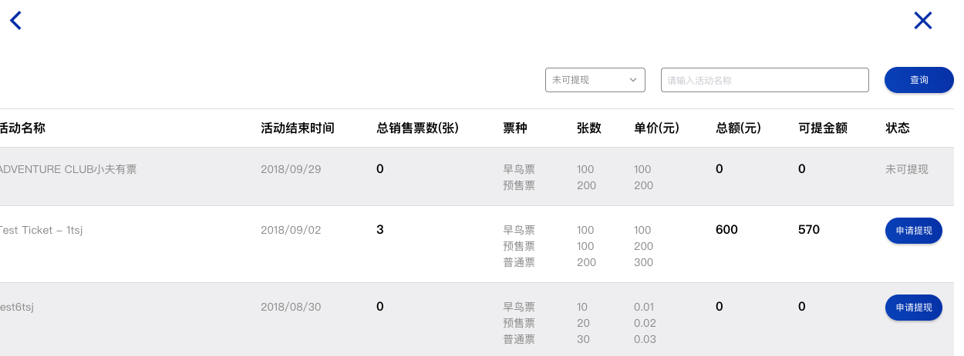

1. 选中的字号、颜色和输入框的字样一样 字号设置的是一样 至于为什么这里不一样就后期在调吧

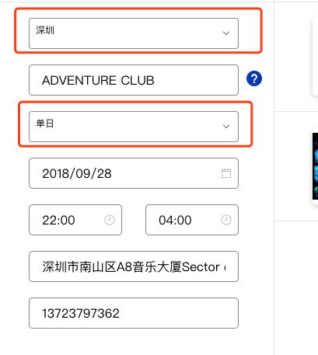

1. 活动结束后7天才可申请提现（已修改）

可提现金额为0的不需要出现在列表内（待修改）

1. 在真实后台发布的活动，虚拟后台的流水管理不应该显示，现在是每个账号都显示了真实后台上传的活动

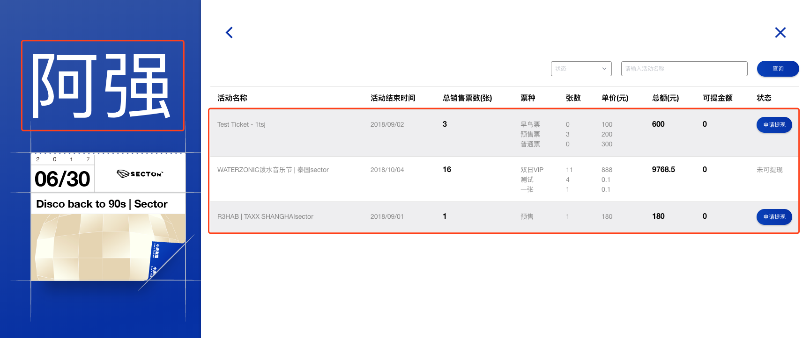

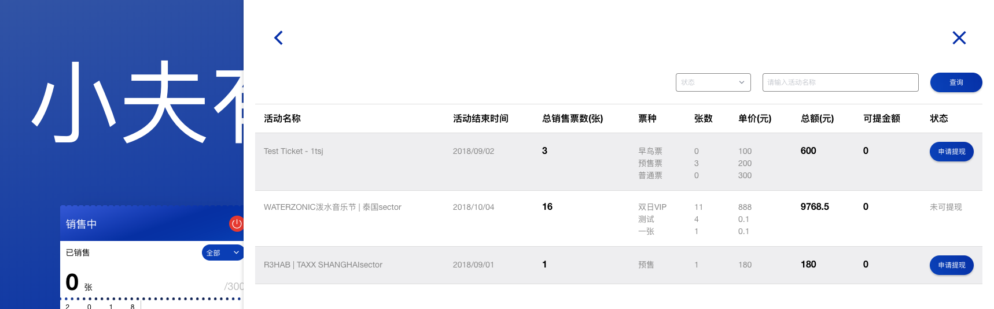

1. 可提金额 和 后台设置的点数有关，（已修改）

不需要开发票：总额 - 总额 × 点数% = 结算额

需要开发票：总额 - 总额 × 点数% × 1.036 = 结算额

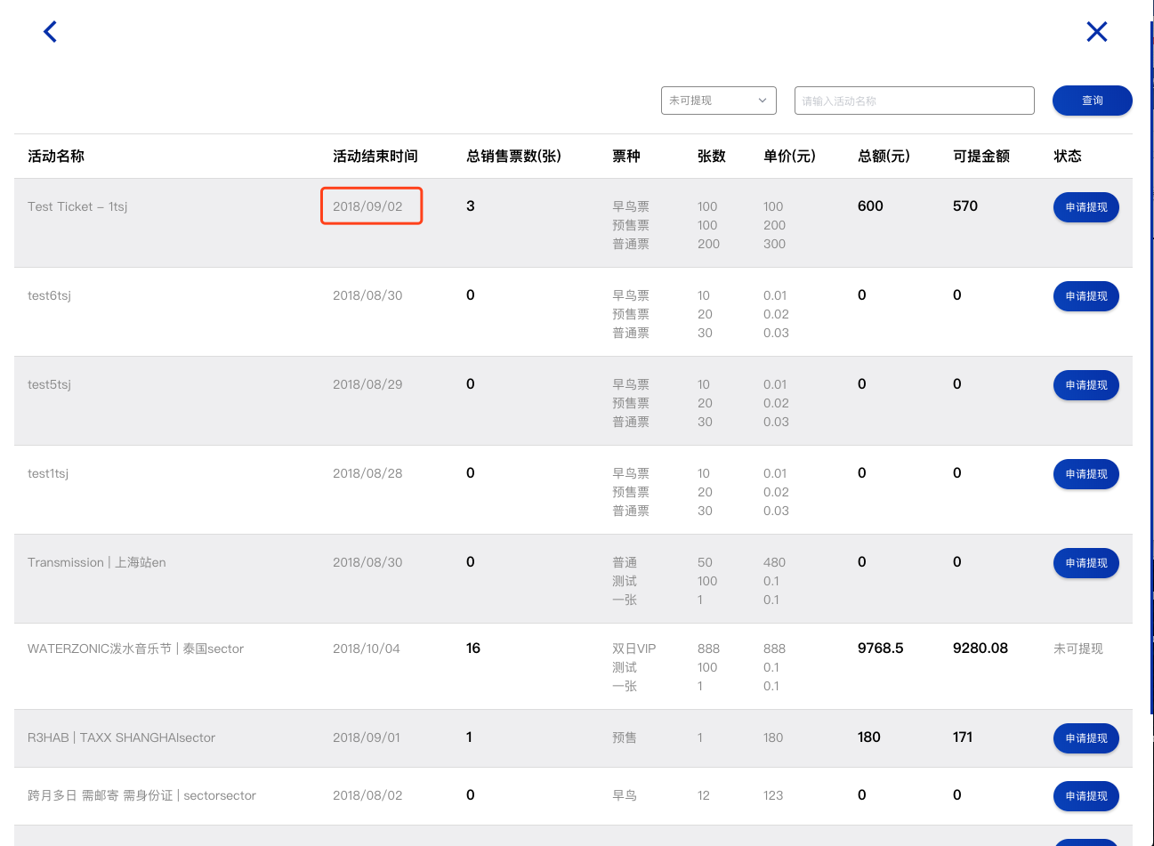

1. 流水提现需要接微信商户号转账接口。（新接口还要研究）

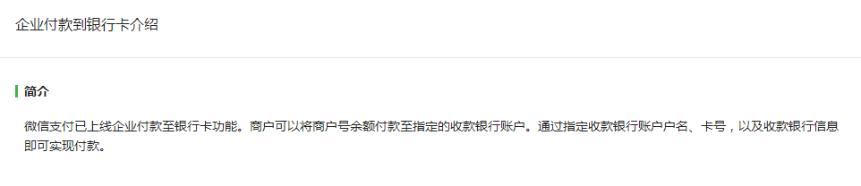

1. 提交活动资料提示弹窗文案改成

后台将在3个工作日内完成活动审核，

活动票务是否通过审核，请自行登录查询结果。

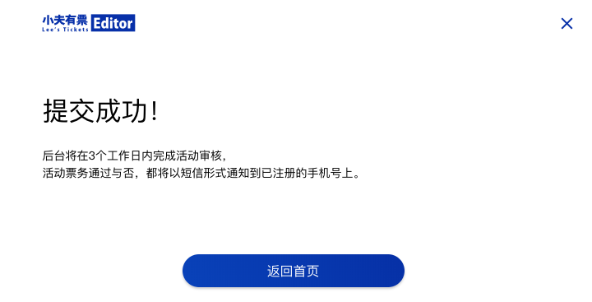

# 9 /10

1. 小程序502页面，裁剪图片的时候保证上面的圆显示完整。（这是我拉下来的效果，考虑屏幕长和美观性）

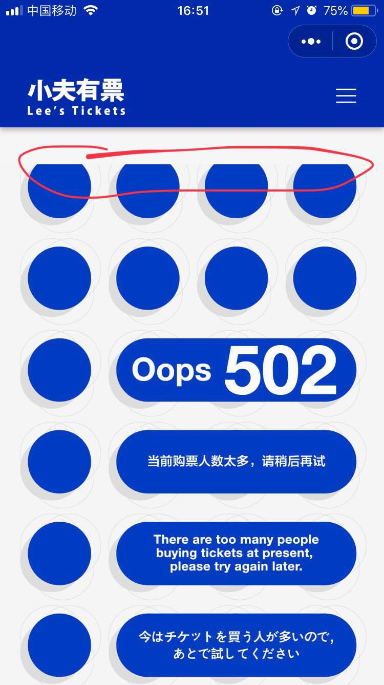

1. 浏览器缩小时，页面错位问题（固定最小宽度还是怎样能解决？）

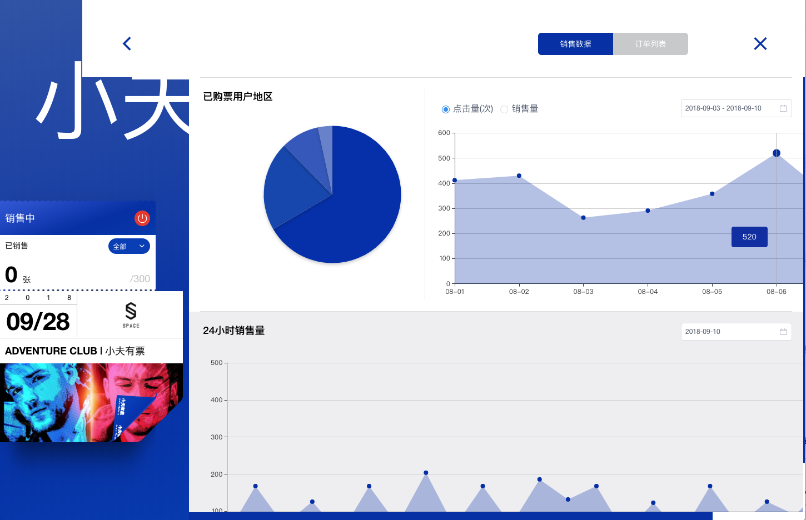

1. 授权页面还是旧版本 要换新版（右边是设计图，之前测试的时候做过的）

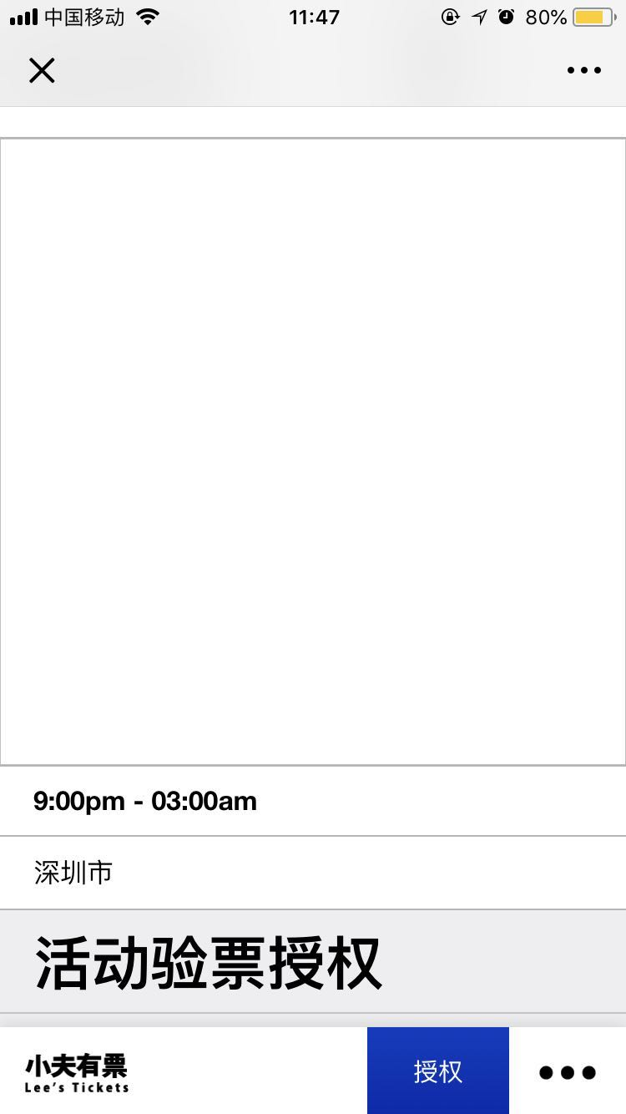 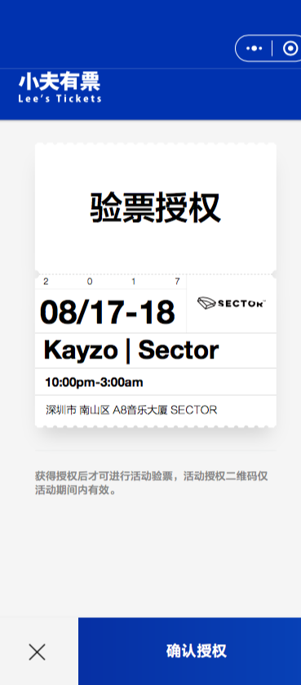

1. 数据这块能不能是用真实的？模拟的话怕对不上真实的信息，不确定数据的真实实用性。

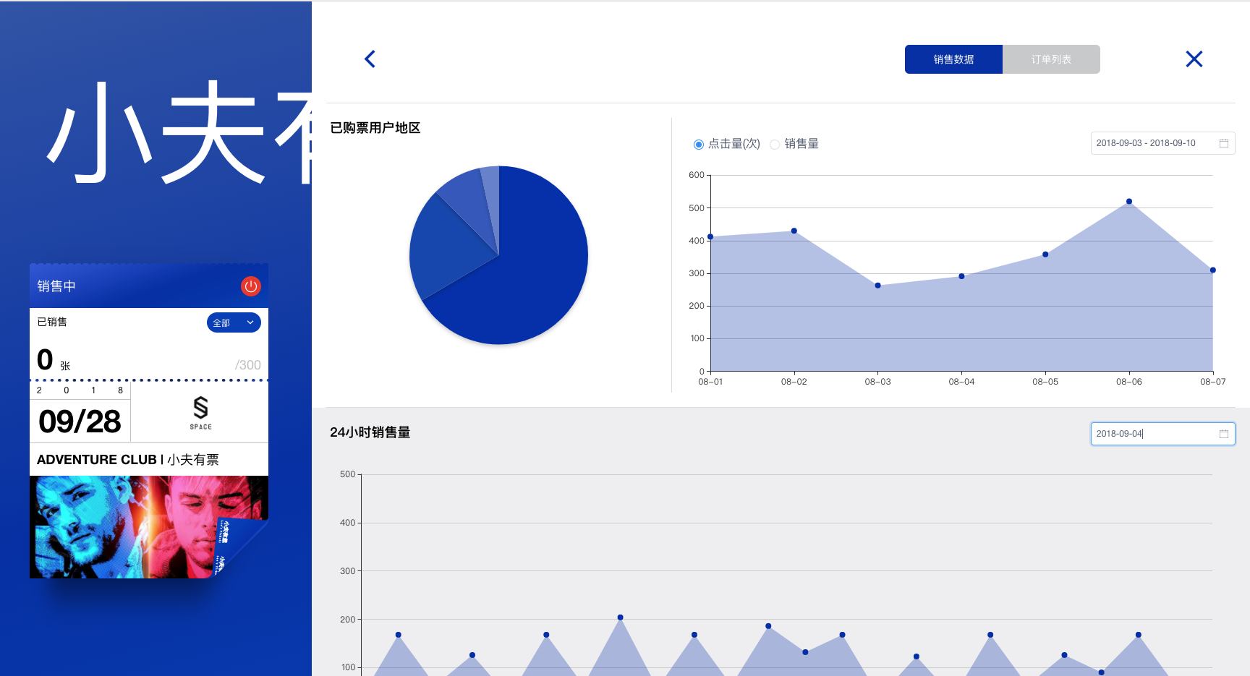

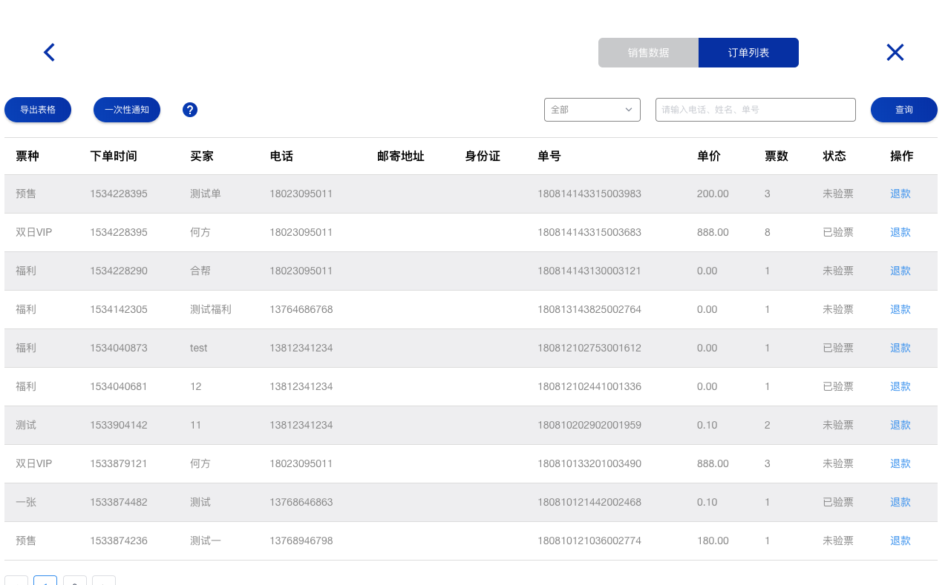

1. 小程序购票页面，点击确认付款没反应

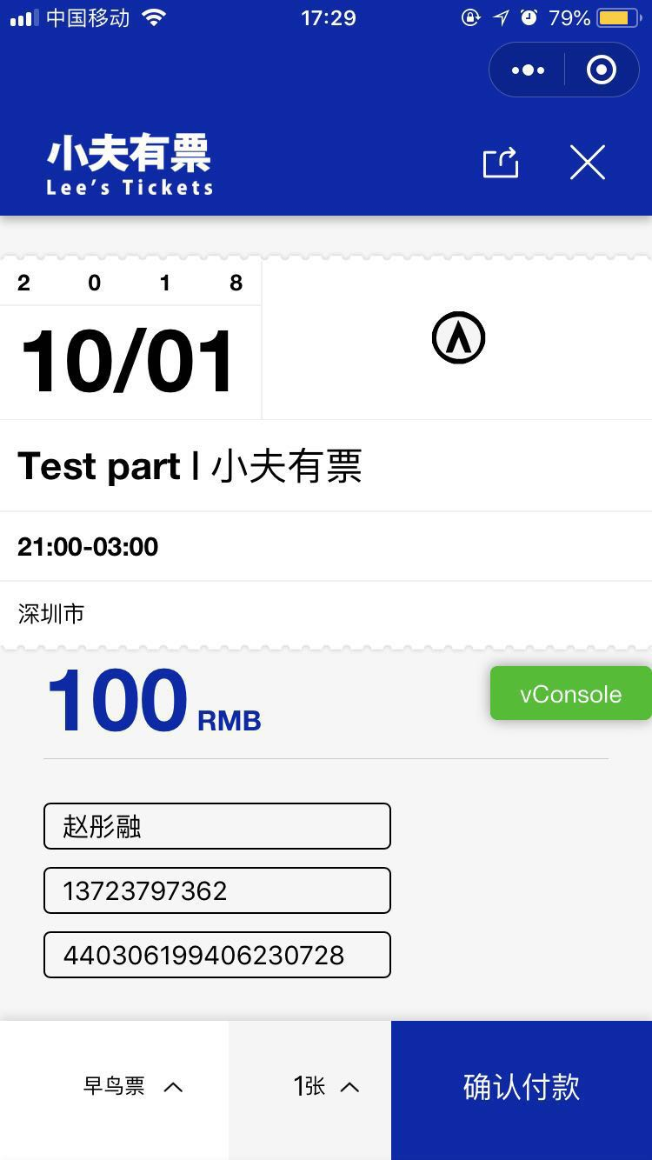

1. 保险条例下载无反应，随便加的文件看下载效果也行

